МАДОУ - детский сад присмотра и оздоровления
№ 233

«Музыка,
как средство снижения
психоэмоциональной
нагрузки».

Составитель: педагог - психолог
высшей категории
Таланова Е.В.

Г. Екатеринбург

Влияние звучания музыкальных инструментов
на организм человека

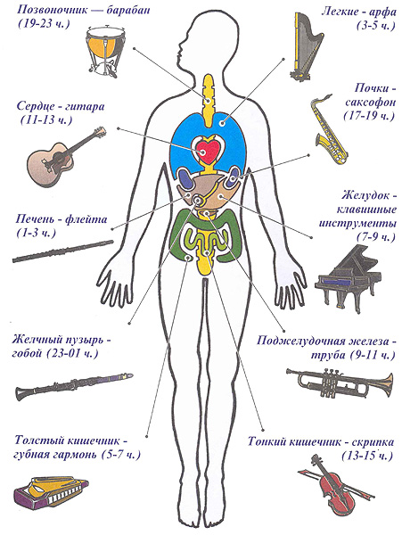

Пакет программ классической музыки для регуляции психоэмоционального состояния.
1. Уменьшение чувства тревоги и неуверенности.
Шопен "Мазурка, "Прелюдии",
Штраус "Вальсы",
Рубинштейн "Мелодии".
2. Уменьшение раздражительности, разочарования, повышение чувства принадлежности к прекрасному миру природы.
Бах "Контата 2",
Бетховен "Лунная соната", "Симфония ля-минор".
3.Для. общего успокоения, удовлетворения.
Бетховен "Симфония 6", часть 2,
Брамс "Колыбельная",
Шуберт "Аве Мария",
Шопен "Ноктюрн соль-минор",
Дебюсси "Свет луны".
4. Снятие симптомов гипертонии и напряженности в отношениях с другими людьми.
Бах "Концерт ре-минор" для скрипки, "Кантата 21".
Барток "Соната для фортепиано, ''Квартет 5,
Брукнер "Месса ля-минор".

5.Для уменьшения головной боли, связанной с эмоциональным напряжением.
Моцарт "Дон Жуан",
Лист "Венгерская рапсодия" 1,
Хачатурян "Сюита Маскарад".
6. Для поднятия общего жизненного тонуса, улучшение самочувствия, активности, настроения.
Чайковский "Шестая симфония", 3 часть.
Бетховен "Увертюра Эдмонд",
Шопен "Прелюдия 1, опус 28",
Лист "Венгерская рапсодия" 2.
7. Для уменьшения злобности, зависти к успехам других людей.
Бах "Итальянский концерт",
Гайдн "Симфония".

«Любите и изучайте великое искусство музыки. Оно откроет вам целый мир высоких чувств, страстей, мыслей. Оно сделает вас духовно богаче. Благодаря музыке вы найдете в себе новые неведомые вам прежде силы. Вы увидите жизнь в новых тонах и красках.»
Дмитрий Шостакович

